



Sitio de internet, enviar y recibir correos mediante internet.

Smarthost, la acción de envió se hace mediante otro servicio. Se hace para tener muchos correos, como google, se usa para empresas grandes. Solo se usa para tener cuentas de correo.

Sistema satélite: Todo lo tengo en otra maquinas es como samathost, pero todo está en otras máquinas.

Correo local, no tiene accesos a internet, para correos internos de empresas o clases.

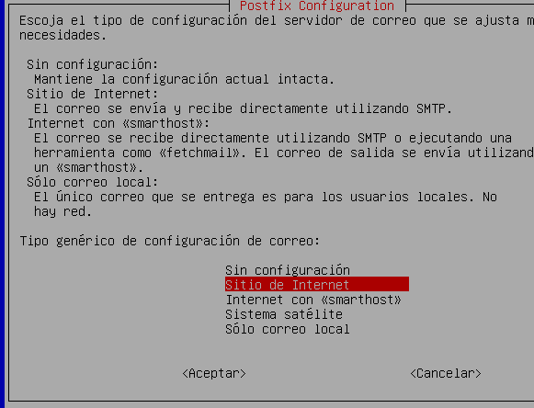

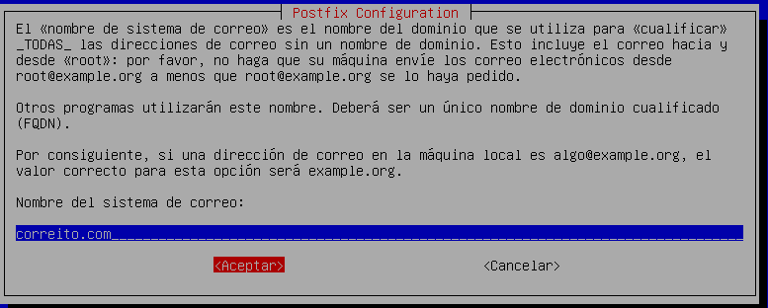

El 25 es SMTP.













DIrrecicones dfe red



/var/